www.ahmooc.cn网站标志”征集作品
作品一
设计者：卢杰


作品二
设计者：郑瀚
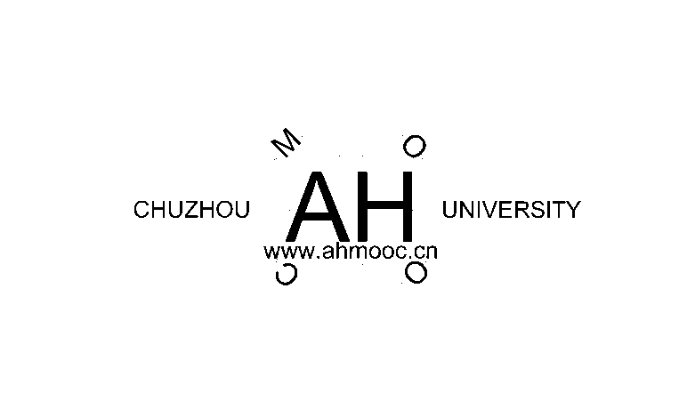

作品三
设计者：车翠彪
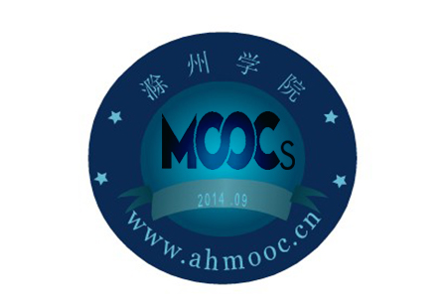

作品四
设计者：张亮
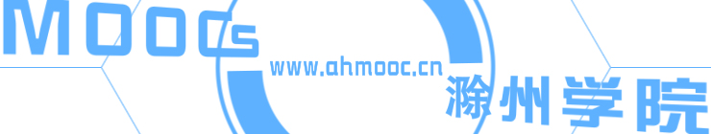

作品五
设计者：李璐
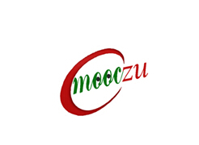

作品六
设计者：李丹


作品七
设计者：董顺鑫


作品八
设计者：吴龙韬


作品九
设计者：钱海燕


作品十
设计者：崔悦


作品十一
设计者：王萍萍
